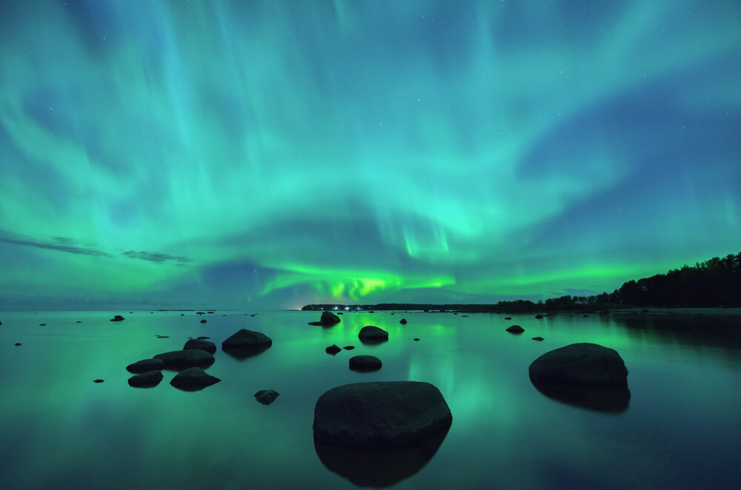
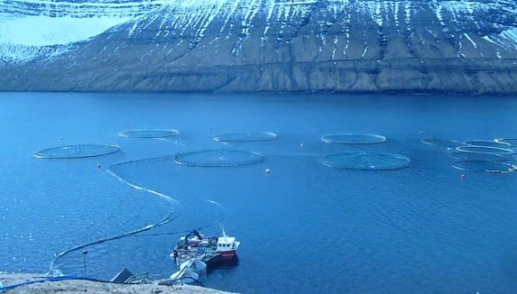
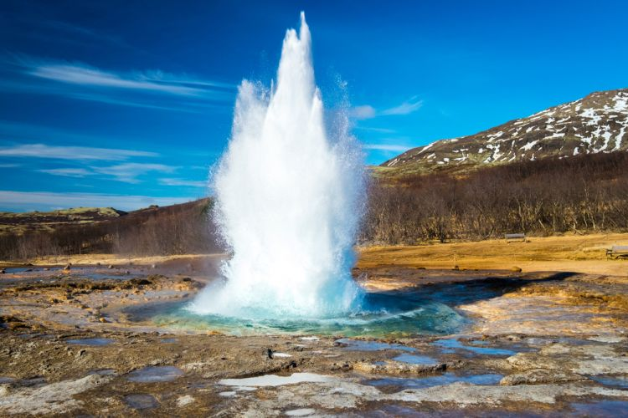
SEVERNA EVROPA
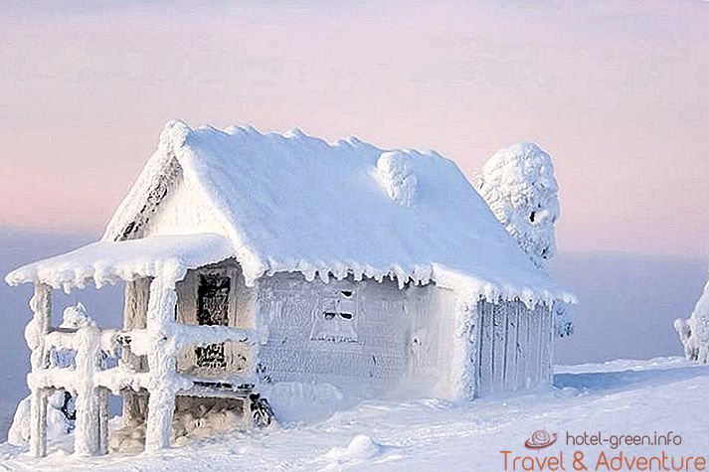
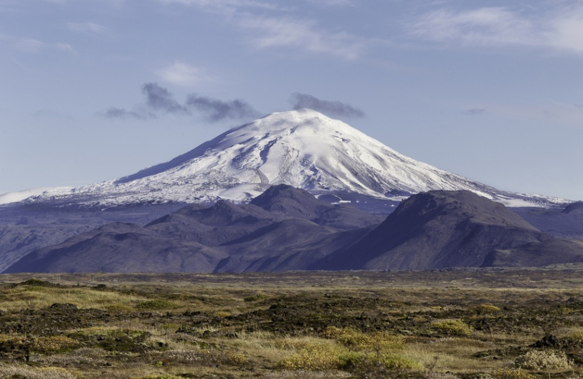
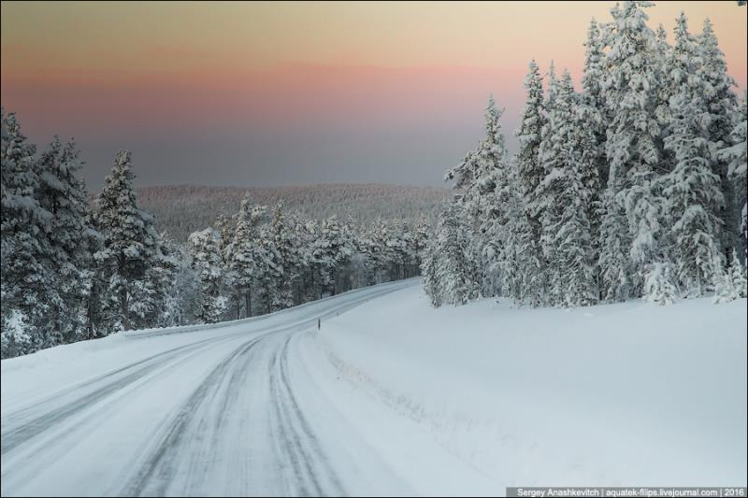
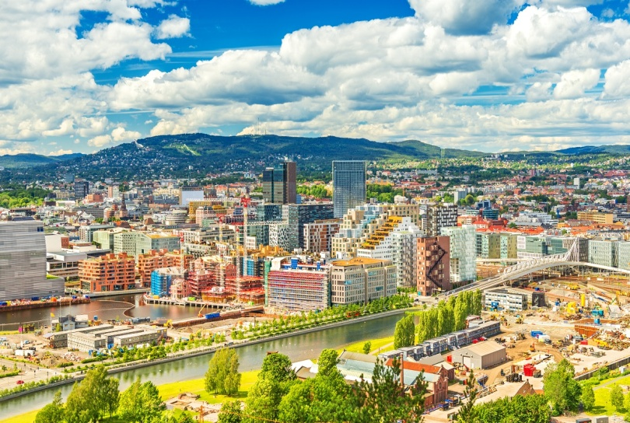
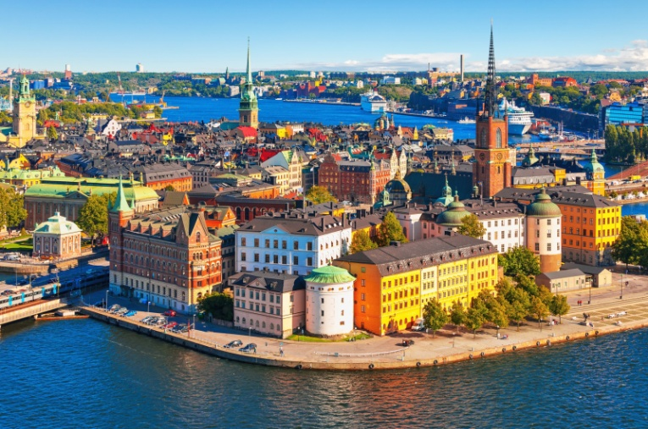
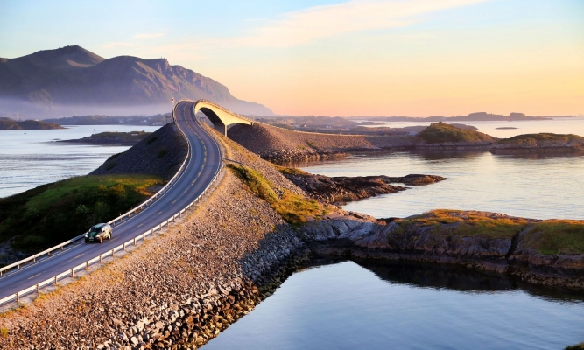
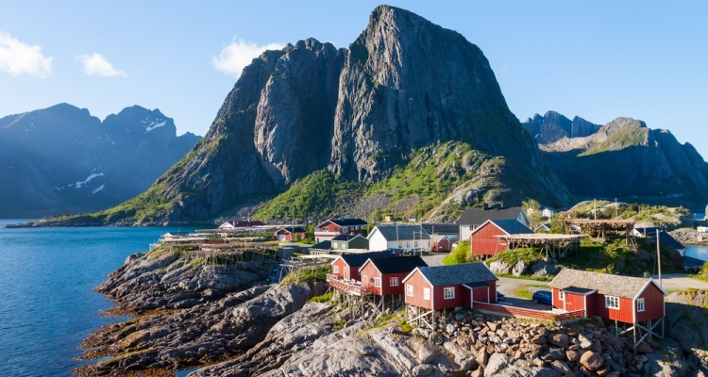
SEVERNA EVROPA
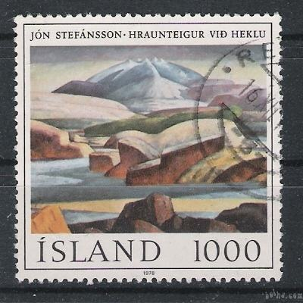
Draga Živa,
Pišem ti razglednico z mojega potovanja po severni Evropi. Ogledali smo
si kar veliko geografskih in družbenih značilnosti. Podnebje je bilo malo bolj
hladno kot v ostalih delih Evrope. Naša prva destinacija , je bila Finska.
Ogledali smo si znamenite finske savne, ter glavno mesto Helsinki. Živa Pogačnik
Hoteli smo videti tudi laponce , ampak jih nismo našli. Na Norveškem smo si
ogledali tudi prelepe fjorde ter ledeniška jezera.Meni najbolj zanimiva Pod slemenom 23
destinacija na Norveškem je bila Nordkapp.Nato smo odšli na Švedsko , kjer
smo si ogledali mesto Stockhlom. Zadnja in tudi najzanimivejša 4294 Križe
država, ki smo si jo ogledali je Islandija. Lahko bi rekla, da je to država
gejzirjev in vulkanov, saj jih je res veliko. Ogledali smo si tudi vukan Hekla . Islandija
Pogledalt smo šli tudi zanimive ribje farme. Kmalu se vrnemo domov . Zelo te
že pogrešam in upam da se čim prej vidiva.
Lp Neža

